Министерство образования и науки Российской Федерации
Федеральное государственное автономное образовательное учреждение высшего образования «Национальный исследовательский Томский политехнический университет»

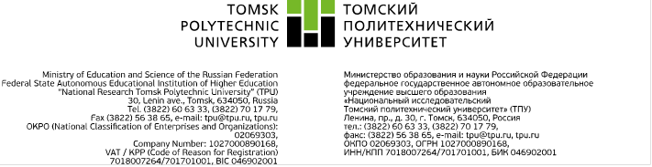

Инженерная школа неразрушающего контроля и безопасности

УТВЕРЖДАЮ:
Директор ИШНКБ
______________ Д.А. Седнев
“_____”______________ 2021 г.

МАГНИТНЫЙ ВЗАИМОИНДУКТИВНЫЙ ТОЛЩИНОМЕР ПОКРЫТИЙ

Методические указания по выполнению лабораторной работы
по дисциплине “Электромагнитный контроль и диагностика”

ТОМСК 2021
Лабораторная работа
Магнитный взаимноиндуктивный толщиномер покрытий
- Краткие сведения из теории.
Магнитные толщиномеры предназначены для измерения толщины защитных покрытий на объектах контроля из ферромагнитных материалов либо для измерения толщины ферромагнитных листов.
По принципу действия магнитные толщиномеры можно разделить на три группы: магнитоотрывные (пондеромоторного действия), магнитостатические и индуктивные.
Работа магнитоотрывных толщиномеров основана на измерении силы отрыва или притяжения постоянных магнитов и электромагнитов к объекту контроля. Сила притяжения пропорциональна квадрату магнитной индукции в зазоре между постоянным магнитом и поверхностью ферромагнитного материала. Индукция в первом приближении обратно пропорциональна зазору. Приборы данного типа просты в применении и дешевы, не требуют при использовании постоянных магнитов источника питания, однако их недостаток заключается в необходимости очень тщательного измерения силы отрыва магнита, что затрудняет автоматизацию контроля.
Принцип действия магнитостатических толщиномеров основан на оценке изменения напряженности магнитного поля в цепи электромагнита или постоянного магнита при изменении зазора между ним и поверхностью ферромагнитного объекта контроля, обусловленного наличием неферромагнитного покрытия. К недостаткам магнитостатических толщиномеров следует отнести сильное проявление краевого эффекта при контроле деталей ограниченного размера.
Указанный недостаток в меньшей степени проявляется в индуктивных и взаимоиндуктивных толщиномерах, в которых используются одностержневой магнитопровод и переменное магнитное поле.
Индуктивное измерительное преобразование основано на зависимости индуктивности обмотки от параметров обмотки и магнитной цепи, в которую включена обмотка.
Взаимоиндуктивное измерительное преобразование основано на зависимости взаимной индуктивности обмоток от параметров обмоток и магнитной цепи, в которую включены обмотки, а также от взаимного положения обмоток.
Индуктивность L (от латинского inductio – наведение), величина, характеризующая связь между протекающим в обмотке электрическим током I (рис. 1а) и создаваемым этим током потокосцеплением Ψ через данную обмотку (полный магнитный поток через все витки обмотки):
а
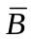
I
w₁
w₂
Рис. 1. Магнитное поле обмотки с током (а) и обмотка w₂ в магнитном поле электрического тока обмотки w₁
б
$L=\frac{Ψ}{I}$.
Единицей измерения индуктивности является Генри (Гн).
Взаимная индуктивность – величина, характеризующая магнитную связь двух или более электрических контуров (обмоток). Численно взаимная индуктивность М₁₂ двух обмоток: w₁, в которой протекает электрический ток I₁, и w₂, находящейся в магнитном поле электрического тока первой обмотки (рис. 1б), равен отношению потокосцепления Ψ₁₂ магнитного поля электрического тока первой обмотки со второй обмоткой и силы тока первой обмотки:
$M_{12}=\frac{Ψ_{12}}{I_{12}}$.
Если электрический ток протекает по второй обмотке рис. 1б, то взаимная индуктивность М₂₁ определяется выражением:
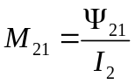,
где I₂ – ток второй обмотки; Ψ₂₁ – потокосцепление магнитного поля электрического тока второй обмотки с первой обмоткой.
Важно отметить, что М₂₁ = М₁₂.
Очевидно, что взаимная индуктивность обмоток определяется не только интенсивностью и распределением в пространстве магнитного поля обмотки с током, но зависит от взаимного расположения обмоток (расстояния между обмотками и их ориентации в пространстве).
Индуктивность обмотки зависит от ее формы, размеров, числа витков, диаметра провода, способа намотки, а также от магнитных свойств окружающей обмотку среды.
Факторы, влияющие на значение индуктивности наиболее наглядно можно проиллюстрировать на примерах обмоток простейших геометрических форм.
Индуктивность двухпроводной линии с высокой степенью приближения описывается выражением:
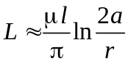,
где l – длина двухпроводной линии; 2a – расстояние между центрами проводников; r – радиус проводников; μ – магнитная проницаемость среды.
Индуктивность круглой одновитковой обмотки описывается выражением:
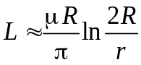,
где R – радиус обмотки; r – радиус проводника; μ – магнитная проницаемость среды.
Анализ приведенных выше выражений показывает, что индуктивность одновитковой обмотки возрастает с увеличением ее размера, уменьшением диаметра провода и увеличением магнитной проницаемости окружающей среды.
Соответствующие выражения получены для одновитковых обмоток иной формы (прямоугольной, треугольной, эллиптической, сложной). Однако на практике одновитковые обмотки имеют ограниченное применение из-за невозможности получения при малых размерах достаточных значений индуктивности. Более широкое применение для измерительных преобразований имеют многовитковые обмотки, примером которых является соленоид (многовитковая обмотка, длина которой много больше ее поперечного размера – рис. 2).
w
l
Рис. 2. Вид и геометрические параметры соленоида c витками круглой формы
D_{ср}
Индуктивность соленоида определяется выражением:
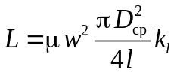,
где D_{ср} – диаметр среднего витка обмотки; l – длина соленоида; μ - магнитная проницаемость среды; w – число витков обмотки; k_{l} – множитель, зависящий от соотношения геометрических размеров l и D_{ср}. Для длинных соленоидов (l > 10 D_{ср}) множитель k_{l} → 1.
Анализ приведенного выражения позволяет сделать некоторые выводы, справедливые не только для соленоида, но и любой многовитковой обмотки. Индуктивность многовитковой обмотки пропорциональна квадрату числа витков, площади среднего витка обмотки и магнитной проницаемости среды. С увеличением длины обмотки индуктивность уменьшается (для длинного соленоида по обратно пропорциональному закону).
Многовитковые обмотки без ферромагнитных сердечников (магнитопроводов) нашли применение в различных электронных устройствах, однако их использование непосредственно для измерительных преобразований ограничено главным образом задачей преобразования (измерения) магнитной проницаемости среды. Широкое же применение для индуктивного измерительного преобразования имеют обмотки с ферромагнитными сердечниками различной конструкции.

Рис. 3. Обмотка с замкнутым ферромагнитным сердечником (магнитопроводом).
l_{ср}

S
w

I
На рис. 3 показана обмотка с замкнутым ферромагнитным сердечником постоянного сечения. Особенность такой магнитной цепи заключается в том, что практически весь магнитный поток, создаваемый электрическим током I обмотки, замыкается по магнитопроводу, магнитная проницаемость которого на несколько порядков превышает магнитную проницаемость воздуха. В данном случае магнитными потоками рассеяния (замыкающимися не по магнитопроводу, а по воздуху) можно пренебречь, а магнитное поле в магнитопроводе считать однородным. Последнее, как правило, справедливо для постоянного и низкочастотного электрического тока.
С учетом принятых допущений магнитный поток Φ через обмотку может быть определен следующим образом:
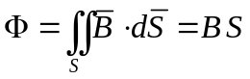,
где B – индукция в магнитопроводе; S – площадь поперечного сечения магнитопровода.
Функциональная связь между током обмотки I и напряженностью H магнитного поля в магнитопроводе устанавливается законом полного тока, который с учетом принятых допущений может быть записан в виде:
$\oint_{L}^{ }{\overline{H}}∙\overline{dl}=Hl_{ср}=i_{пл}=Iw$,
где l_{ср} – длина средней силовой линии; w – число витков обмотки.
Соответственно выражение для индуктивности обмотки приобретает вид:
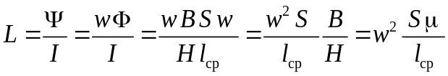,
где 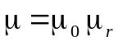– магнитная проницаемость материала магнитопровода. Величина 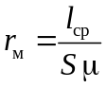 получила название магнитного сопротивления магнитопровода. Единицей измерения магнитного сопротивления в системе СИ является ампер на вебер (А/Вб).
Таким образом, индуктивность обмотки прямо пропорциональна квадрату числа витков и обратно пропорциональна магнитному сопротивлению магнитопровода. Магнитное сопротивление магнитопровода прямо пропорционально длине средней силовой линии и обратно пропорционально площади поперечного сечения магнитопровода и магнитной проницаемости его материала.
На основании ранее полученных выражений:
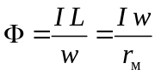.
Это соотношение называют законом магнитной цепи. Оно по форме аналогично закону Ома для замкнутой электрической цепи. Произведение Iw по аналогии с электродвижущей силой (эдс) называется магнитодвижущей силой (мдс).
В случае если магнитопровод состоит из участков с различными поперечным сечением и магнитной проницаемостью, имеет воздушные зазоры, а потоками рассеивания нельзя пренебречь (рис. 4а), то индуктивность обмотки определяется выражением:
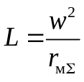 ,
где 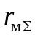 – полное магнитное сопротивление магнитной цепи, определяемое по аналогии с полным электрическим сопротивлением электрической цепи путем замены магнитной цепи ее схемой замещения (рис. 4б).

Рис. 4. Сложная магнитная цепь (а) и ее схема замещения (б)
S₁

I
w
Φ₁
Φ₂
Φ_{р}
S₂
δ
μ₂
μ₁

Iw
r_{м1}
r_{δ}
r_{м2}
r_{δ}
r_{р}

а
l_{м2}
l_{м1}
Φ₁
Φ₂
Φ_{р}

б
Магнитные сопротивления однородных участков магнитопровода определяются по формулам:
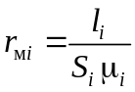,
где l_{i}, S_{i}, μ_{i} – протяженность, площадь поперечного сечения и магнитная проницаемость материала i - того участка магнитопровода.
Магнитные сопротивления воздушных промежутков (зазоров) определяются выражением:
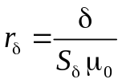,
где δ − длина воздушного зазора; S_{δ} − эквивалентная площадь воздушного зазора, равная для малых зазоров (δ → 0) площади магнитных полюсов и корректируемая для больших зазоров с учетом потоков выпучивания.
Магнитные сопротивления r_{р} участков магнитной цепи, характеризуемых наличием потоков рассеивания Φ_{р} определяются с использованием специальных методик. Существенное усложнение при расчетах индуктивности обмотки со сложным магнитопроводом кроме необходимости учета потоков рассеивания представляют наличие распределенной по магнитопроводу мдс, проявление нелинейных свойств ферромагнетиков, неоднородность магнитных полей на отдельных участках магнитопровода.
Зависимость индуктивности обмотки от геометрических и магнитных свойств всех участков магнитной цепи позволяет получать измерительную информацию о любом из этих параметров (например, длине воздушного зазора либо магнитной проницаемости материала).
На рис. 5 в качестве примеров иллюстрируется использование индуктивного измерительного преобразования для измерения толщины немагнитного покрытия на ферромагнитной пластине, поперечного размера ферромагнитного стержня, перемещения ферромагнитного предмета.
Взаимная индуктивность обмоток, как и собственная индуктивность, зависит от формы и размеров обмоток, числа витков, геометрических и магнитных характеристик магнитной цепи, в которую включены обмотки, магнитной проницаемости окружающей среды. Характер этой зависимости от указанных факторов, по сути, тот же, что и для собственной индуктивности.
δ
L = f (δ)
1
2
3
а
d
L = f (d)
1
2
3
б
L = f (x)
x
1
3
в

Рис. 5. Примеры практического использования индуктивного измерительного преобразования для измерения толщины немагнитного покрытия ферромагнитной пластины (а), диаметра ферромагнитного стержня (б), перемещения ферромагнитного предмета (в): 1 – обмотка; 2 – магнитопровод; 3 – ферромагнитный объект
Для случая замкнутого магнитопровода постоянного сечения (рис. 3) при наличии на магнитопроводе двух обмоток с числами витков w₁ и w₂, их взаимная индуктивность определяется выражением близким выражению для индуктивности обмотки:
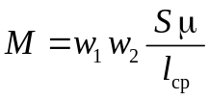.
Кроме названных выше влияющих факторов взаимная индуктивность зависит также от взаимного положения обмоток, что может быть использовано в измерительных системах определения местоположения и ориентации объектов в пространстве.
Контрольные вопросы.
- Какие методы толщинометрии используются в магнитном контроле?
- В чем заключается физический смысл индуктивности и взаимной индуктивности обмоток?
- От каких физических параметров зависят индуктивности и взаимные индуктивности обмоток?
- Какого влияние на индуктивность и взаимную индуктивность обмоток параметров магнитной цепи?
- Какого влияние на взаимную индуктивность обмоток их взаимного расположения?
- Для решения каких измерительных задач могут быть использованы индуктивное и взаимоиндуктивное измерительные преобразования?
- Для чего используется дифференциальное включение индуктивных и взаимоиндуктивных измерительных преобразователей?

- Цель работы.
Исследование возможности и особенностей построения на основе взаимоиндуктивного измерительного преобразователя толщиномера диэлектрических и электропроводящих немагнитных покрытий на ферромагнитном основании.
- Приборы и оборудование.
  - Система магнитного контроля СМК-03 со взаимоиндуктивным магнитным преобразователем.
  - Набор плоских электропроводящих и диэлектрических образцов различной толщины.
  - Стальные ферромагнитные объекты плоской формы.
- Программа работы
    - Определить зависимость амплитуды выходного напряжения дифференциального взаимоиндуктивного измерительного преобразователя от зазора h (толщины диэлектрического покрытия ферромагнитного объекта).
    - Определить зависимость U₂(h) амплитуды выходного напряжения дифференциального взаимоиндуктивного измерительного преобразователя от зазора h (толщины электропроводящего покрытия ферромагнитного объекта).
    - Сравнить результаты экспериментов п. 4.1 и п. 4.2.
    - Определить зависимость U₂(h) амплитуды выходного напряжения дифференциального взаимоиндуктивного измерительного преобразователя от зазора h (толщины диэлектрического покрытия ферромагнитного объекта из другого материала по сравнению с п. 4.1).
    - Сравнить результаты экспериментов п. 4.1 и п. 4.4.
    - Исследовать краевой эффект для дифференциального взаимоиндуктивного измерительного преобразователя при зазоре h = 1 мм.
    - Исследовать зависимость амплитуды выходного напряжения дифференциального взаимоиндуктивного измерительного преобразователя при зазоре h = 1 мм от толщины ферромагнитного объекта.
    - Используя полученную в п. 4.1 зависимость U₂(h) найти полиномиальную аппроксимирующую функцию обратного преобразования 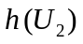. Определить абсолютную и относительную погрешности аппроксимации, а также среднюю ошибку аппроксимации.
- Руководство по эксплуатации системы магнитного контроля СМК-03.
  - Назначение системы магнитного контроля.
Система магнитного контроля СМК-03 предназначена для нахождения функциональных зависимостей амплитуды выходного сигнала магнитного измерительного преобразователя (МП) от основных влияющих параметров ферромагнитного объекта контроля.
  - Устройство и принцип действия системы магнитного контроля.
Система магнитного контроля СМК-03 имеет в своем составе DDS генератор, усилитель мощности, исследуемый магнитный преобразователь, измеритель вносимых напряжений ИВН-03, и компьютер. Подключение измерителя вносимых напряжений к персональному компьютеру осуществляется с помощью устройства сбора данных NI USB-6002. На рис. 6 показана схема электрических соединений.


Частота и амплитуда синусоидального тока возбуждения задаются с помощью DDS генератора. Выходной сигнал генератора подается на обмотку возбуждения МП после усиления усилителем мощности УМ.
ИВН-03
PC
Рис. 6. Схема электрических соединений системы магнитного контроля СМК-03
NI
USB-6002
DDS генератор
Вкл.
Вкл.
Выход опорн.
Выход
Выход sin
УМ

Вход
+15В
Генератор
Опорные напряжения
МП
Выход
+5В
Re U_{вн}
Im U_{вн}
Сеть
На рис. 7 схематично показана конструкция дифференциального взаимоиндуктивного измерительного преобразователя МП, содержащего обмотку возбуждения w₁, измерительную обмотку w₂₁ и компенсационную обмотку w₂₂. Обмотки размещены на ферромагнитном магнитопроводе стержневого типа.
Синусоидальный ток заданной частоты, протекающий по обмотке возбуждения, создает магнитное поле, которое воздействует на обмотки МП, наводя в них ЭДС.
Измерительная и компенсационная обмотки включены последовательно встречно. При отсутствии вблизи МП ферромагнитного объекта магнитные потоки магнитного поля обмотки возбуждения через витки измерительной и компенсационной обмоток равны. Благодаря встречному включению измерительной и компенсационной обмоток выходной сигнал МП близок нулю.
При наличии вблизи МП ферромагнитного объекта происходит перераспределение магнитных потоков и возникновение выходного сигнала МП U₂.
Измерителем вносимых напряжений ИВН-03 осуществляется выделение комплексных составляющих сигнала МП. Выходные сигналы блока ИВН-03 пропорциональны амплитудам действительной и мнимой комплексных составляющих выходного напряжения МП: Re Ū₂, Im Ū₂. Для выполнения этого амплитудно-фазового преобразования кроме основного выхода синусоидального сигнала DDS генератора используются подключенные к ИВН-03 выходы опорных напряжений генератора, синфазного и квадратурного выходному синусоидальному сигналу.
Рис. 7. Дифференциальный взаимоиндуктивный магнитный измерительный преобразователь над объектом контроля:
1 – МП;
2 –немагнитная пластина;
3 – ферромагнитная пластина.

h
t
1

2

3
x
w₂₂
w₁
w₂₁
0

x
Устройством сбора данных осуществляется преобразование выходных сигналов блока ИВН-03 в цифровую форму, пригодную для дальнейшего преобразования вычислительным блоком.
Вычислительным блоком осуществляется дополнительная компенсация начального напряжения МП, определение значений действительной и мнимой комплексных составляющих, амплитуды и фазы выходного напряжения, индикация и сохранение результатов измерений, запись этих результатов в файл.
  - Основные технические характеристики системы магнитного контроля СМК-03.
Диапазон частот, Гц | 100…1⋅10⁶
Максимальная амплитуда выходного напряжения усилителя мощности, В | 12
Максимальная амплитуда силы выходного тока усилителя мощности, А | 0,5
Коэффициент усиления вносимого напряжения ВТП | 12,8
Максимальное значение выходных напряжений измерителя вносимых напряжений, В | 4,5
Основная относительная погрешность измерения, не более % | 3
  - Порядок работы.
Для подготовки к работе системы вихретокового контроля СМК-03 необходимо выполнить соединение составных частей системы штатными соединительными кабелями (рис. 6).
Для начала работы системы необходимо включить питания DDS генератора, блока ИВН-03, усилителя мощности и осуществить пуск персонального компьютера.
Задание частоты и амплитуды выходного напряжения DDS генератора осуществляется с помощью кнопок управления и дисплея, расположенных на его лицевой панели. Выбор режима контроля осуществляется в режиме системных настроек, включаемого нажатием кнопки «SYS». Далее поворотом ручки энкодера осуществляется выбор нужного режима из таблицы 1.

Таблица 1. Режимы контроля
Режим | Частота, кГц | Амплитуда, В | Для каких задач и с каким ВТП используется
00 | 300 | 0,01 | Исходный, для безопасного включения
06 | 0,225 | 0,2 | Толщинометрия с дифференциальным взаимоиндуктивным МП
Переход к выбранному режиму осуществляется нажатием кнопки «LOAD».
При необходимости значение частоты может быть скорректировано путем нажатия кнопки «FREQ», выбором шага изменения частоты кнопками и вращением ручки энкодера. Коррекция значения амплитуды напряжения не рекомендуется.
  - Запуск программы вычислительного преобразования.
Для входа в программу вычислительных преобразований для выполнения экспериментальных пунктов программы лабораторной работы необходимо запустить файл «СВК-03_Толщиномер.vi» на рабочем столе компьютера. После запуска файла на экране появится панель измерений системы магнитного контроля (рис. 8).
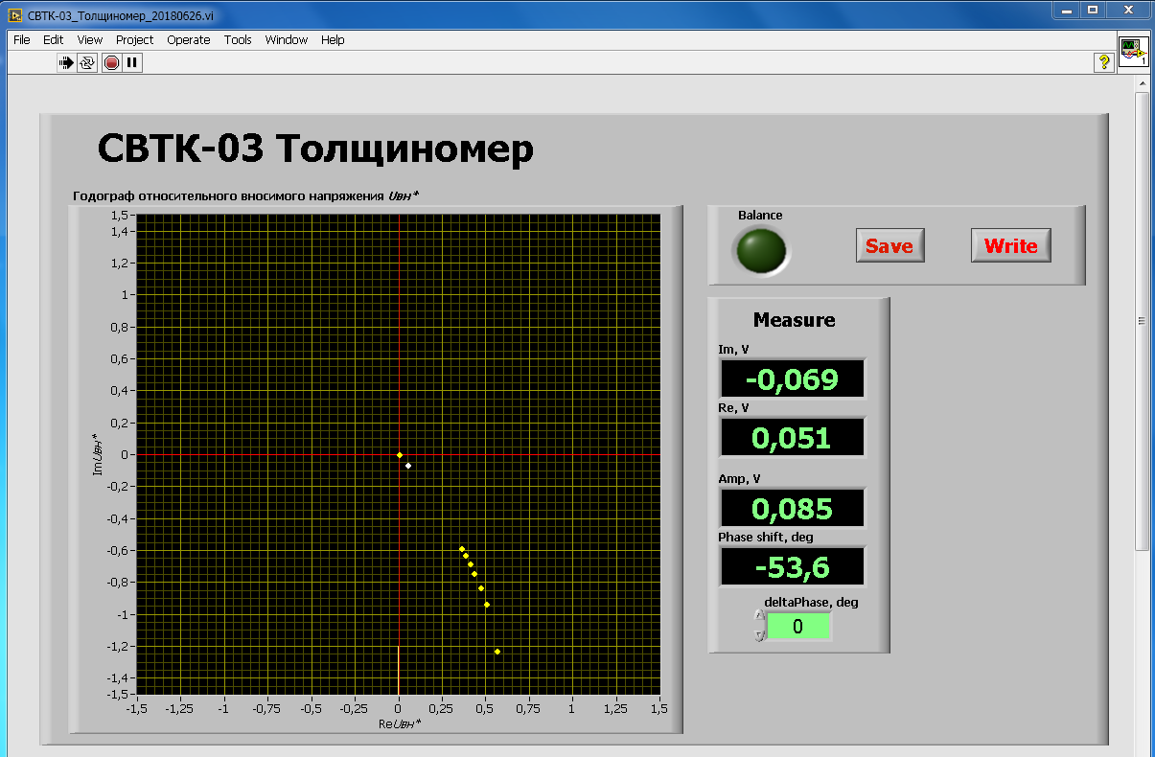
Программное обеспечение системы магнитного контроля написано с использованием пакета программ LabView. Интерфейс программы содержит стандартные инструменты управления LabView, кнопку «Balance» для дополнительной компенсации начального напряжения, комплексную плоскость для графического отображения результатов измерения, панели цифрового отображения текущих значений действительной и мнимой комплексных составляющих, амплитуд и фаз относительных вносимых напряжений, кнопку «Save», для записи текущих значений Re Ū₂ и Im Ū₂, поле «deltaPhase» для задания начального фазового сдвига вносимого напряжения, а также кнопку «Write», для остановки программы и сохранения в файл результатов измерений.
Рис. 8. Интерфейс программы измерений СМК-03 в режиме толщиномера

  - Работа системы СМК-03 в режиме измерений.
Пуск программы и вход в режим измерений осуществляется нажатием кнопки «RUN»:
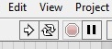
Дополнительная компенсация выходного напряжения МП осуществляется нажатием кнопки «Balance». При этом МП устанавливается на диэлектрическую поверхность в удалении от электропроводящих объектов. В результате балансировки точка на комплексной плоскости МП должна иметь координаты [0; 0]. Начальный фазовый сдвиг выходного напряжения задается равным нулю.
Для записи текущих значений ReŪ₂ и ImŪ₂ используется кнопка «Save», при каждом нажатии которой происходит сохранение результатов измерений и вывод результата на комплексную плоскость (желтым цветом). На рис. 8 показан пример отображения восьми значений U₂.
Для дальнейшей идентификации результатов измерений следует перед нажатием кнопки «Save» задать «Параметр» контроля, например значения зазора или толщины объекта контроля.
После проведения всех необходимых измерений производится нажатие кнопки «Write». Система предложит сохранить файл с записанными данными в формате Excel в выбранной папке.
Выход из системы СМК-03 осуществляется закрытием окна программы LabView.
- Методические рекомендации для выполнения программы лабораторной работы.
  - Для выполнения п. 4.1 программы используются ферромагнитная пластина № 1 и набор плоских диэлектрических образцов различной толщины из диапазона 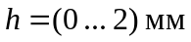
  - Для выполнения п. 4.2 программы используются ферромагнитная пластина № 1 и набор плоских электропроводящих образцов различной толщины из диапазона .
  - Для сравнения результатов экспериментов п. 4.1 и п. 4.2 зависимости U₂(h) строятся в одной системе координат.
  - Для выполнения п. 4.4 программы используются ферромагнитная пластина № 2 и набор плоских диэлектрических образцов различной толщины из диапазона
  - Для сравнения результатов экспериментов п. 4.1 и п. 4.4 зависимости U₂(h) строятся в одной системе координат.
  - Для исследования краевого эффекта осуществляется приближение МП к краю плоского электропроводящего образца при значении зазора 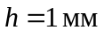. Строится зависимость 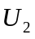 от изменения расстояния до края x₀ (рис. 7)
  - Для выполнения п. 4.7 программы используется набор плоских ферромагнитных пластин толщиной t = 0,3 мм. Зазор h = 1 мм.
  - Нахождение аппроксимирующей функции может быть осуществлено с использованием среды MathCad.
Для нахождения полиномиальной аппроксимации 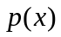 для массивов значений аргумента X и функции Y используется стандартная функция
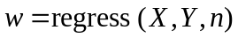, (5)
где n – степень полинома (рекомендуется 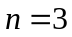).
Коэффициенты полинома третьей степени
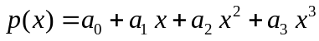 (6)
являются элементами матрицы
. (7)
Полученные по результатам выполнения п. 4.7 график функции строится в одних координатных осях с соответствующей функцией 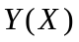.
Далее определяются погрешности аппроксимации:
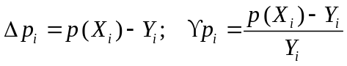 (10)
и средняя ошибка аппроксимации:
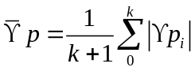. (11)
7. Содержание отчета
  - Название работы.
  - Цель работы.
  - Программа работы.
  - Схема экспериментальной установки.
  - Основные соотношения, примеры расчетов.
  - Результаты экспериментов и расчетов, оформленные в виде таблиц.
  - Графики зависимостей.
  - Выводы.
Литература
- Гольдштейн А.Е. Физические основы получения информации: учебник Томск: Изд-во ТПУ, 2010. – 292 с.
- Гольдштейн А.Е., Абрашкина И.А. Физические основы измерительных преобразований. Моделирование измерительных преобразований и решение практических задач: Учебное пособие / А.Е. Гольдштейн, И.А. Абрашкина – Томск: Издательство томского политехнического университета, 2012. − 143 с.
- Неразрушающий контроль. Справочник / под ред. В.В. Клюева: в 8 томах. Т 6: в 3-х кн.: Кн. 1: Магнитные методы контроля. Кн. 2: Оптический контроль. Кн. 3: Радиоволновой контроль. – М.: Машиностроение, 2006. – 848 с.
- Руководство пользователя Mathcad. 2017 – http://old.exponenta.ru/soft/Mathcad/usersguide/chapter12/12_4.asp

Отделение контроля и диагностики Инженерной школы неразрушающего контроля и безопасности
Составитель: профессор ОКД ИШНКБ, д.т.н. А.Е. Гольдштейн

